1. ***Simple Factory***

Modelul de proiectare Simple Factory este un model creational care oferă o interfață simplă pentru crearea de obiecte de diferite tipuri. Acesta implică o clasă de fabrică care este responsabilă pentru crearea de obiecte în funcție de intrare furnizată. Codul client apelează metoda fabricii cu parametrii doriti și fabrica returnează obiectul corespunzător.

Exemplu: Să spunem că avem o clasă de pizza cu diferite tipuri de pizza, cum ar fi CheesePizza și PepperoniPizza. Putem crea o clasă PizzaFactory care va crea obiecte de aceste tipuri diferite în funcție de intrarea furnizată.

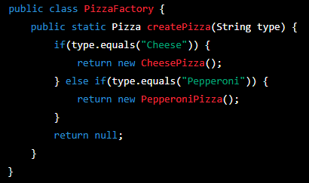

1. ***Factory Method***

Modelul de proiectare Factory Method este, de asemenea, un model creational care oferă o interfață pentru crearea de obiecte, dar permite subclaselor să decidă ce clasă să instantieze. Acesta implică o clasă de fabrică abstractă care definește metoda de fabrică și clase de fabrică concrete care implementează metoda de fabrică pentru a crea obiecte specifice.

Exemplu: Să spunem că avem o clasă abstractă numită Animal, și dorim să creăm diferite tipuri de animale, cum ar fi câini și pisici. Putem crea o interfață AnimalFactory care definește metoda de fabrică și clase de fabrică concrete, cum ar fi DogFactory și CatFactory, care implementează această interfață pentru a crea obiecte Dog și Cat.

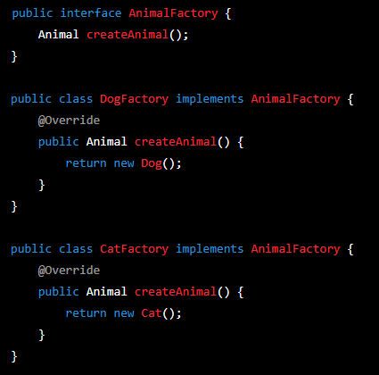

1. ***Abstract Factory***

Modelul de proiectare Abstract Factory este un model corelațional care oferă o interfață pentru crearea de familii de obiecte înrudite sau dependente. Acesta implică o clasă de fabrică abstractă care definește metodele pentru crearea de obiecte înrudite și clasele de fabrică concrete care implementează aceste metode pentru a crea obiecte specifice.

Exemplu: Să spunem că avem o aplicație GUI care trebuie să creeze diferite tipuri de butoane și meniuri. Putem crea o clasă de fabrică abstractă numită GUIFactory care definește metodele pentru crearea obiectelor Button și Menu, iar clasele de fabrică concrete, cum ar fi WindowsGUIFactory și MacGUIFactory, implementează această interfață pentru a crea componente GUI specifice Windows și Mac.

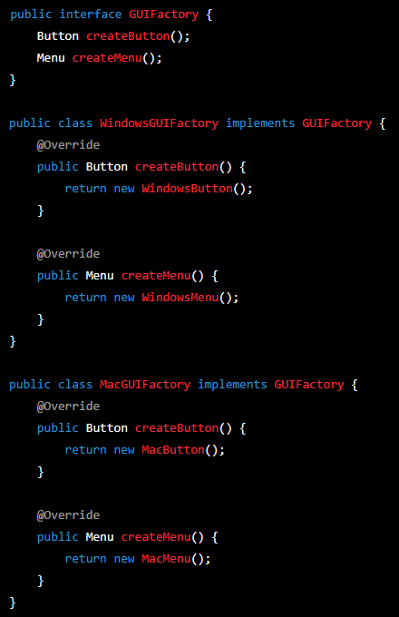

1.

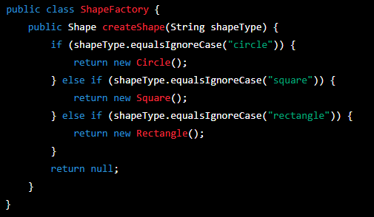

2.

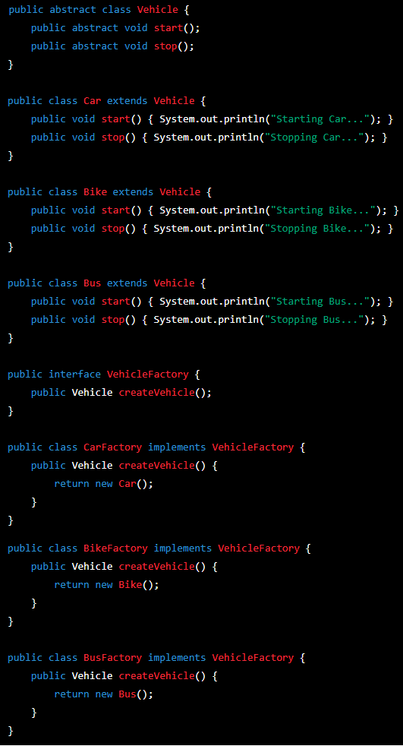

3.

